Карелина Г.И.
Воспитатель МБДОУ
«Полазненский детский сад №7»
п. Полазна
Пермский край

«Использование метода мнемотехники в обучении
заучивания стихотворений с дошкольниками»
( из опыта работы)

Актуальность:
Педагоги и психологи постоянно говорят о необходимости заучивания наизусть детьми стихов, песен, басен, так как это один из наиболее действенных методов развития ребенка. Заучивание детьми стихотворных строк формирует общий уровень культуры ребенка, расширяет его кругозор, совершенствует устную речь, учит восприятию поэзии, а главное – развивает память ребенка. Но, к сожалению, современные дети и их родители так мало учат стихов, редко встретишь ребенка, знающего много произведений наизусть. Поиск наиболее оптимальных для дошкольного возраста методов и средств по заучиванию стихотворений является чрезвычайно важной проблемой.
Метод моделирования впервые был разработан педагогами и психологами Д.Б.Элькониным, Л.А.Венгером, А.В.Запорожцем, Н.Н.Поддьяковым. Также этим вопросом занимались З.М.Истомина, М.Н.Ильина и Л.Г.Парамонова. Заключается он в том, что мышление ребенка развивают с помощью специальных схем, моделей, которые в наглядной и доступной для него форме воспроизводят скрытые свойства и связи того или иного объекта. Работа с отвлечѐнными моделями имеет для детей в плане умственного восприятия достаточно большое значение, т.к. абстрагирует и наглядно демонстрирует закономерную связь причинно-следственного характера, развивается логическое мышление.
К сожалению, не всегда дети обладают хорошей механической памятью, но ведь это не должно являться препятствием для запоминания. Модели и схемы дают возможность прослеживать логическую последовательность развития сюжета и помогают при устном изложении услышанного. Очень трудно дается детям заучивание стихов.
Актуальность данной темы обусловлена тем, что в соответствии с Федеральным Государственным образовательным стандартом дошкольного образования – речевое развитие по-прежнему остается наиболее важной темой в дошкольном возрасте. По требованиям Стандарта речевое развитие включает в себя помимо основных задач и такие задачи как развитие речевого творчества; развитие звуковой и интонационной культуры речи, знакомство с книжной культурой, детской литературой, понимание на слух 6 текстов различных жанров детской литературы. Поэтому необходимо знакомить детей с поэзией, заучивать с ними стихи и учить выразительно читать их.

Цель: Обучение детей заучиванию стихов посредством метода мнемотехники
Задачи:
1.Помочь детям овладеть приёмами работы с мнемотаблицами, мнемодорожками с целью преобразования абстрактных символов в образы
( перекодировка информации) при заучивании стихотворений.
2.Развивать связную речь.
3.Развивать основные психические процессы- память, внимание, образное мышление.
4.Развивать мелкую моторику рук.

Всю работу разделила на четыре этапа:
I этап работы:
Задача первого этапа- знакомство с литературой по теме, с передовым опытом коллег на педагогических сообществах; подготовка наглядного материала для детей и консультативно- наглядного материала для родителей воспитанников.
II этап работы:
Задачей второго этапа является развитие наглядно-образного мышления дошкольников на материале картин, иллюстраций, плакатов, содержание которых не требует дополнительных пояснений.
III этап работы:
На третьем этапе ,используя серию картинок , можно добиться непроизвольного запоминания текста; развиваю зрительную память детей.
IV этап работы:
Основная задача четвёртого этапа -развитие способностей к наглядно-пространственному моделированию, стимулирование активности и самостоятельности. Неразрывно со всеми этапами работы идет изображение стихотворений в действии.
На последнем этапе подвела итоги проделанной работы.

Начала работу с того, что просмотрела имеющуюся в детском саду методическую литературу по интересующему меня вопросу. Л.Венгер в своей статье в ж. «Д/в» №3 1982г. «Развитие способностей к наглядно-пространственному моделированию» предлагает использовать предметные и графические модели в разных видах деятельности, что приводит к более осознанному и глубокому усвоению знаний и является одним из важных методов умственного воспитания. И уже позднее меня увлек процесс поиска эффективных способов заучивания поэтических текстов. Сейчас в литературе много публикаций посвященных этой теме. Г.Любина –автор статьи «Как учить стихи играючи», опубликованной в журнале «Дошкольное воспитание» предлагает подбирать для заучивания такие стихи, которые интересны ребенку, помогают ему играть, сопровождать свои действия ,движения, ритмизировать их. Интересна статья Т.Чохонелидзе «Учим стихи по картинкам» »Обруч»./2000/ Зрительный образ, сохранившийся у ребенка после прослушивания, сопровождаемый просмотром рисунков, позволяет быстрее вспомнить стихотворение.
Доказано, что между речевой функцией и общей двигательной системой существует тесная связь. Подключение к работе тактильных ощущений улучшит и ускорит запоминание стихотворного текста. Движения подбираются
к каждому словосочетанию, что помогает быстрее и легче заучивать стихи и
эмоциональнее их рассказывать, развивает воображение активизирует мыслительную деятельность ребенка, т.к. в работу включается не только слуховой , но и зрительный и двигательный анализаторы.
Далее, приступила к отбору стихотворений для заучивания.
Важно помнить, чем меньше ребёнок, тем определённее должен быть ритм стихотворений, тем проще те художественные образы, которые в нем воплощаются. На первом месте стоит материал народного творчества ( народные песенки, потешки, шутки, прибаутки и др.)
Требования к произведениям для заучивания:
- простота и чёткость ритма
- краткость самого стишка и отдельных строк
- простота и ясность знакомых детям образов
- отсутствие описательного и созерцательного моментов при ярко выраженной действительности
Для более старших дошкольников существует другой источник для заучивания- мировая литература, произведения великих мастеров и художников слова.
Приемы заучивания:
1.Использование игрушек
2.Использование одного рисунка.
3.Использование серии картинок. Картинки выкладываются по ходу чтения.
4. Кодирование стихотворения /схемы; модели/
5.Изображение в действии. К слову или строке подбираются движения, которые выполняются по ходу чтения текста.
6. Игра в стихотворение. Можно помочь запомнить текст стихотворения через игру-драматизацию с привлечением игрушек и различных игровых атрибутов
или используя различные виды театра: пальчиковый, настольный, фланелеграф.
7.Рисование стихотворения.

Со старшими детьми составляли схемы совместно. Дети могут сами придумать и нарисовать значки, которые помогут им запомнить стихотворную строчку. Таким образом, можно составлять книжки-раскладушки со стихами.
Прием действенного соучастия помогает детям стать как бы соучастниками
событий, о которых идет речь .Совокупность движений и проговаривание текста ускоряет процесс запоминания. Свою работу я начала с подбора стихов
для детей старшего дошкольного возраста .Так появилась картотека стихов.
Составила перспективный план по развитию речи для всех возрастных групп. Дети 2-3 лет очень непосредственны. Чтение песенок, потешек приносит им радость, создает положительный эмоциональный настрой . Для разучивания потешек, стихов я использовала игрушки, картины и иллюстрации, разные виды театров.
Опора на серию рисунков при заучивании увлекает детей, т.к. в этом возрасте начинается переход от наглядного – действенного мышления к наглядно – образному. В старшей группе, со второй половины года, начала готовить детей к пониманию символов, используя игры:»Угадай, что это», « Что бывает круглое», « Загадки снеговика».« Играть» стихи можно не только как пальчиковую или подвижную игру , но так же как и игру-драматизацию с привлечением игрушек или игровых атрибутов. По итогам диагностики в конце старшей группы высокий уровень развития речи имели 45 % детей, средний– 54,8 %, низкий- 0,2 %
В старшем дошкольном возрасте у детей возникает желание больше
контактировать, общаться между собой, самовыражаться. Поэтому играть стихи
детям нравилось больше. Для этого использовали все виды театра, где каждый ребенок может проявить себя, в той или иной степени.
Психологи отмечают, что умственные способности ребенка начинают формироваться очень рано и не сами собой, а по мере расширения его деятельности. У детей 6-7 лет развивается словесно-логическое или абстрактное
мышление. . В этом возрасте дети научаются пользоваться схемами, моделями, оперируют понятиями, суждениями. . Я подобрала такие произведения, которые
можно было моделировать , или изображать в действии, «играть».
С детьми старшего возраста использовала прием-«рисуем» стихотворение. . Такие необычные задания очень радовали ребят, т.к. для них
Открывалось огромное поле деятельности для творчества. Эти модели
помещались в уголок развития речи в виде книжек – раскладушек.
По результатам промежуточной диагностики в подготовительной группе у нас не было ни одного ребёнка с низким уровнем развития.
Дети с большим удовольствием стали принимать участие в конкурсах чтецов, организованных как в группе, так и ДОУ ( конкурс чтецов «Пермские писатели детям», «Территория Детства», «Стихи А. Барто» и др.), участвовать в театральных постановках для малышей «Волк и семеро козлят», «Терем – теремок», «Петушок и бобовое зернышко».
Все приемы, которые я использовала в работе, помогли развить у детей элементарную интеллектуальную и практическую деятельность. Дети приобрели ряд познавательных умений, научились добиваться получения адекватного результата, цели, вырос уровень общего интеллектуального развития, значительных успехов удалось добиться в формировании речевых навыков у детей. Все это очень ценно для предстоящей учебной деятельности. И что особенно значимо, дети полюбили стихи и с большим удовольствием их заучивают.

Литература:
1. Большева Т.«Учимся по сказке» С-Петербург «Детство-Пресс» 2001г.
2. Базик И. «Развитие способности к наглядно-пространственному моделированию» «Дошкольное воспитание» №11 1984г.
3. Белоусова Л.«Веселые встречи» С-Петербург «Детство-Пресс» 2003
4. Доронина Н. «Роль условно-схематических изображений в развитии образной памяти» «Дошкольное воспитание» №4 1990г.
5. Кондратьева И. Сомкова О. «Как использовать модель для развития речевого творчества» «Дошкольное воспитание» № 10 1991г.
6. Любина Г. «Как учить стихи играючи» «Дошкольное воспитание» №1 2000г.

7. Подьяков Н. «Некоторые новые проблемы умственного воспитания»
«Дошкольное воспитание» №2 1985г.
8. Соломенникова Л. «Об использовании наглядности для формирования связной монологической речи» «Дошкольное воспитание» №4 1999г.
9. Ушакова О.Гавриш Н. «Знакомим дошкольников с литературой» Москва «Сфера» 2004г.
10.Хрестоматия по теории и методике развития речи детей дошкольного возраста Москва «Академия» 1999г.
11.Чохонелидзе Т. «Учим стихи по картинкам» «Обруч» 2002г.
12.Широких Т. «Учим стихи-развиваем память» «Ребенок в детском саду» №2 2004г.
13.Хитрова Т. «День- прожитый в рифму» «Дошкольное воспитание» №4 2004г.

ФОТООТЧЕТ
Учим стихи по моделям

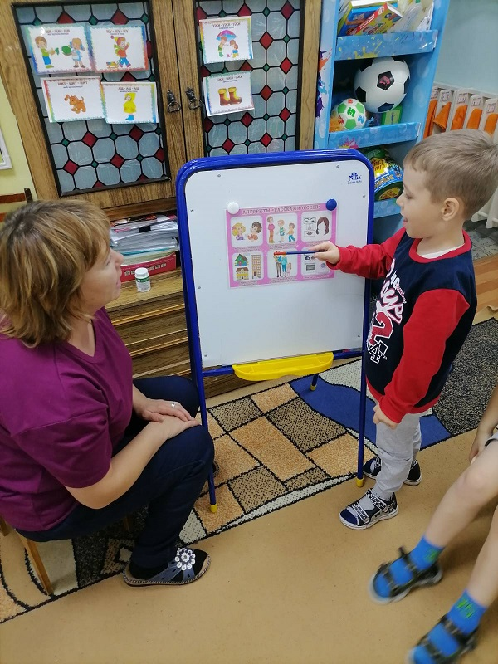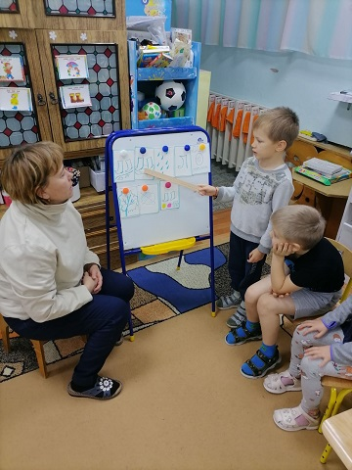

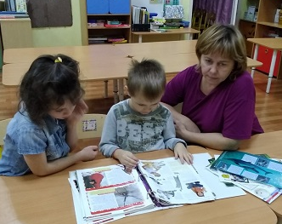

Схемы- модели к стихам
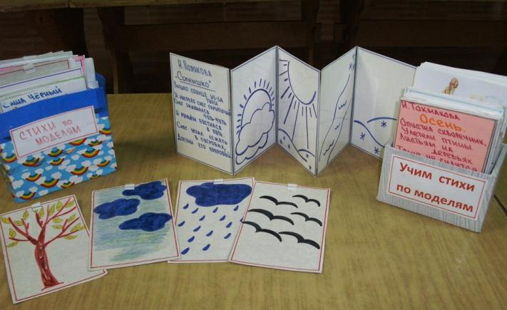

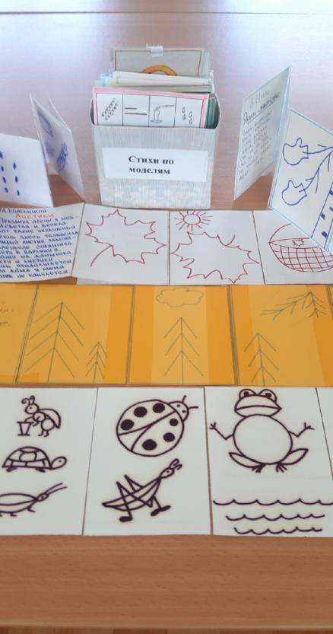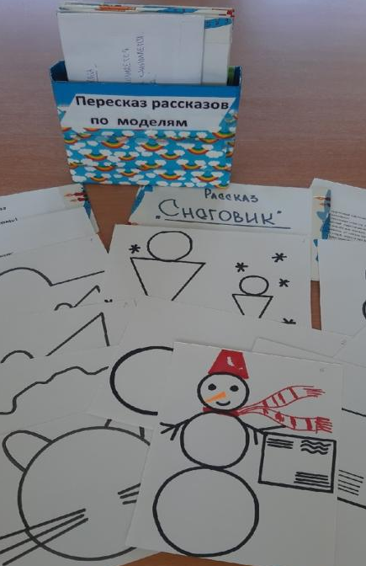

Картотека стихов в картинках
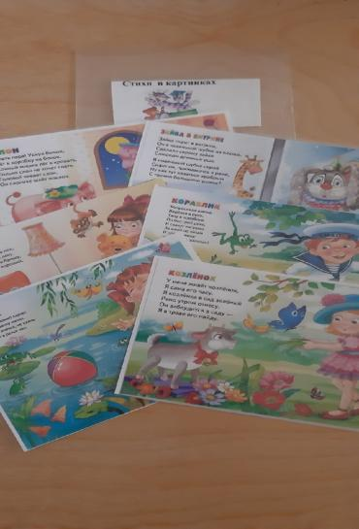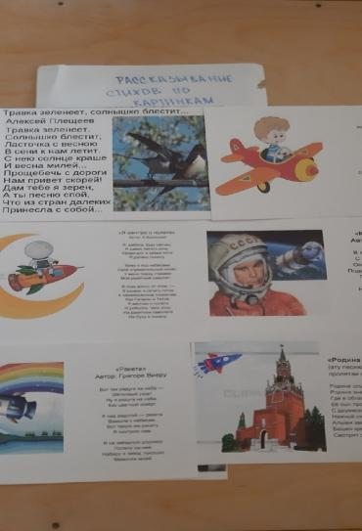

Конкурс чтецов «Територрия Детства»

